

**​**

**Segundo año, cuarto semestre**

**MODELOS PEDAGÓGICOS**

**Nombre de la alumna:**

Sara Yamilet Gómez Hernández #8

**Grupo:** C

**Nombre del docente:**

Marlene Muzquiz Flores

**Nombre de la actividad:**

“Evidencia Unidad II”

**UNIDAD 2.** El modelo y su concreción en el aula: procesos y prácticas de enseñanza y aprendizaje.

-Detecta los procesos de aprendizaje de sus alumnos para favorecer su desarrollo cognitivo y socioemocional.

-Aplica el plan y programas de estudio para alcanzar los propósitos educativos y contribuir al pleno desenvolvimiento de las capacidades de sus alumnos.

-Diseña planeaciones aplicando sus conocimientos curriculares, psicopedagógicos, disciplinares, didácticos y tecnológicos para propiciar espacios de aprendizaje incluyentes que respondan a las necesidades de todos los alumnos en el marco del plan y programa de estudio.

-Integra recursos de la investigación educativa para enriquecer su práctica profesional, expresando su interés por el conocimiento, la ciencia y la mejora de la educación.

-Actúa de maneta ética ante la diversidad de situaciones que se presenten en la práctica profesional.

**Saltillo, Coahuila 22/06/2022**

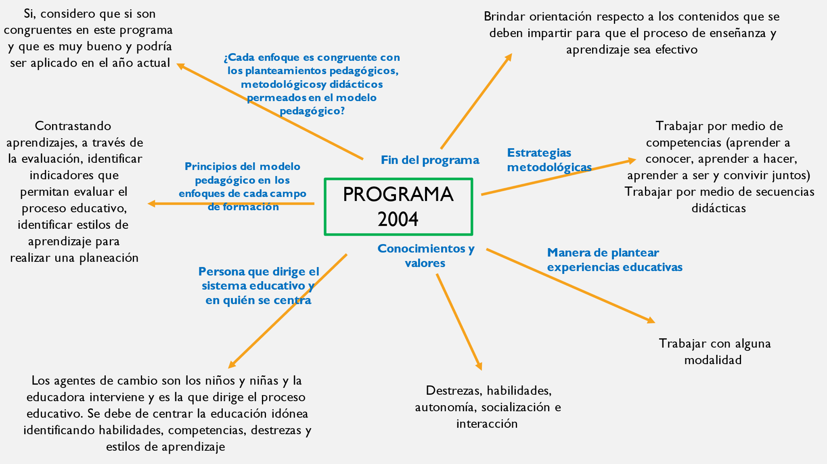

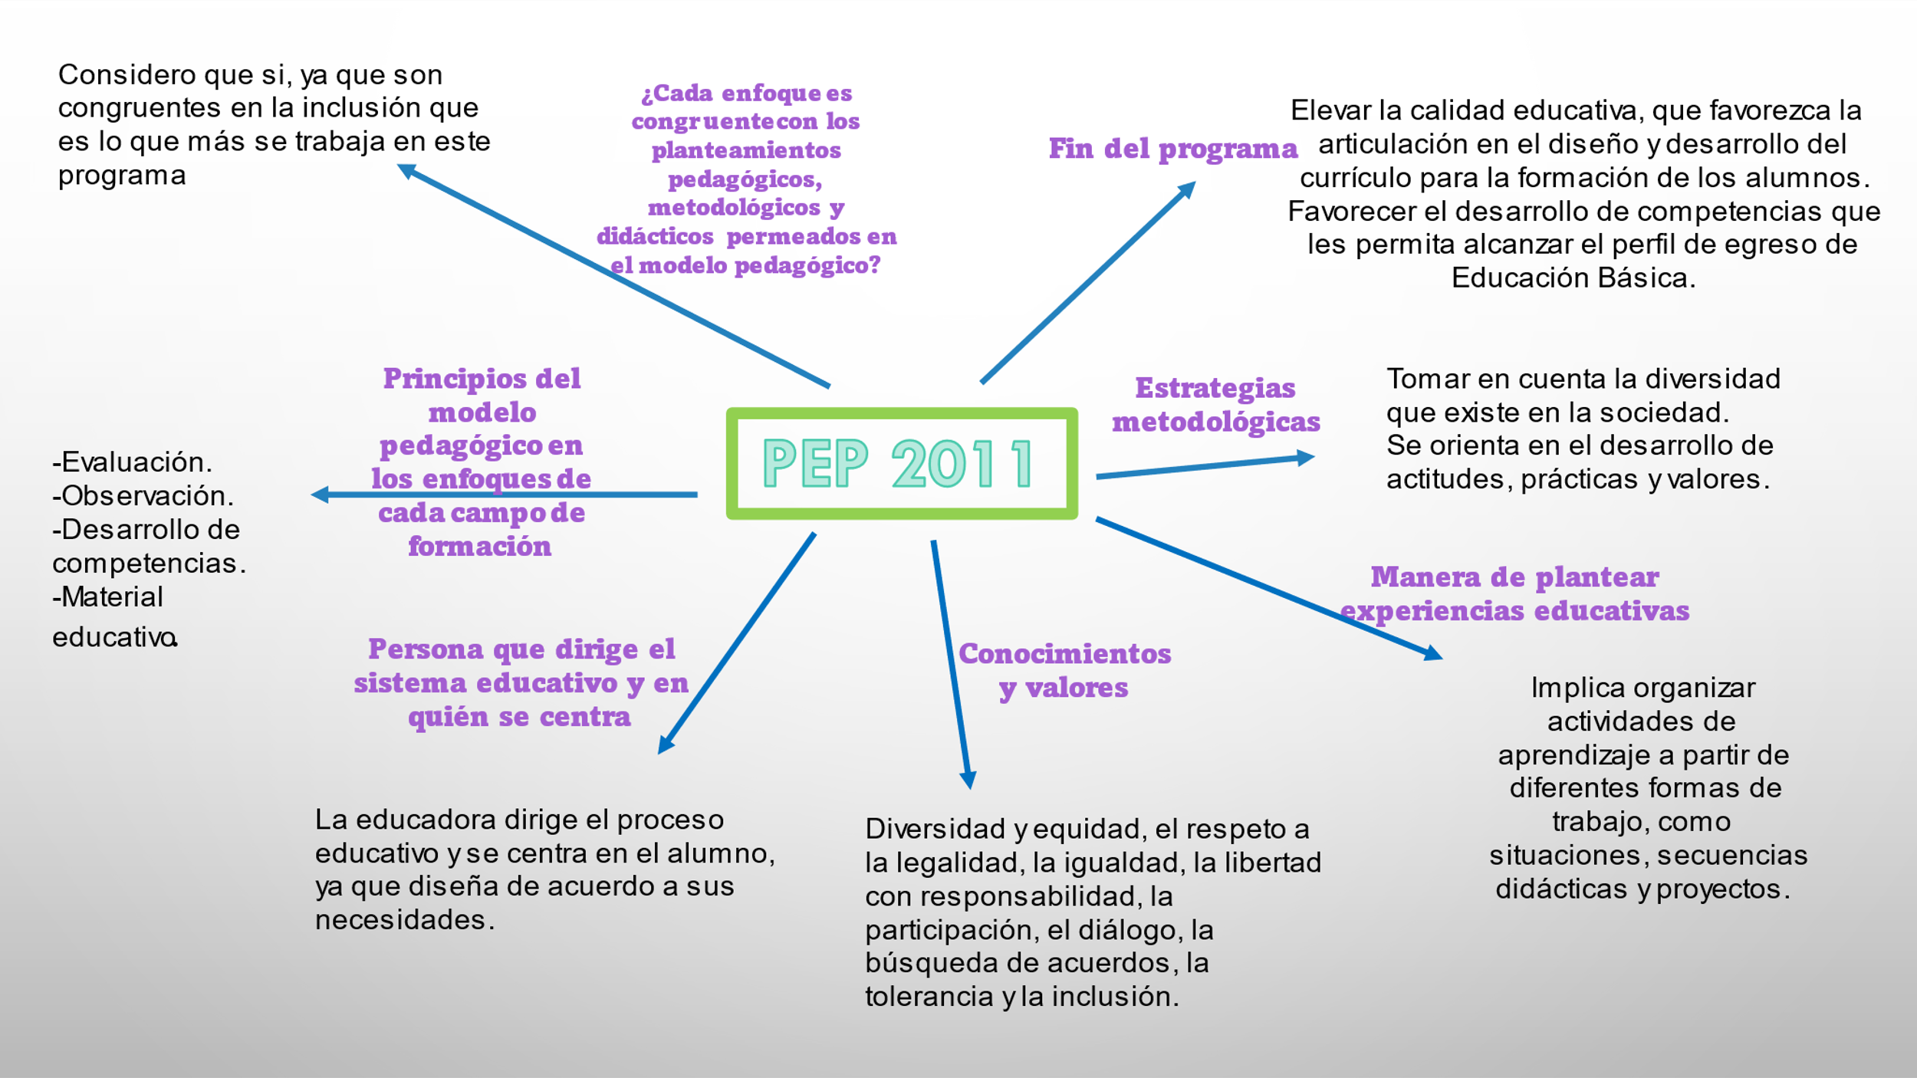

|  |  |  |  |  |  |  |  |
| --- | --- | --- | --- | --- | --- | --- | --- |
|  | ¿Cuál es el fin del plan y programa de estudio? | ¿Qué estrategias metodológicas propone? | ¿De qué manera plantea las experiencias educativas? | ¿Cuáles son los conocimientos y valores que se potencian? | ¿Quién dirige el proceso educativo y en quién se centra el mismo? | ¿Cómo se concretan los principios del modelo pedagógico en los enfoques de cada campo de formación o área de desarrollo? | ¿Cada enfoque es congruente con los planteamientos pedagógicos, metodológicos y didácticos permeados en el modelo pedagógico? |
| PLAN Y PROGRAMA APRENDIZAJES CLAVE | Contribuir en el conocimiento integral de los niños, a través de los conocimientos, prácticas, habilidades, actitudes y valores que adquieren dentro de la escuela. | Trabajo por proyectos, así como incluir actividades en las cuales los alumnos investiguen, construyan y analicen información planteando situaciones problemáticas para así dar soluciones. | Se deben generar de manera permanente experiencias exitosas que contribuyan a superar las situaciones difíciles, así como propiciar ambientes de aprendizaje cuyo objetivo sea identificar y fomentar los intereses personales y las motivaciones de los alumnos. | Respeto a los derechos humanos, democracia, justicia, equidad, paz e inclusión.  Se desarrollan las facultades y potenciales de todas las personas en lo cognitivos, físico, social y afectivo. | El docente es el consejero y/o facilitador y la persona responsable del aprendizaje es el estudiante. | Poner al estudiante y su aprendizaje en el centro del proceso educativo.  Tener en cuenta los saberes previos.  Conocer los intereses de los estudiantes.  Estimular la motivación del alumno.  Propiciar el aprendizaje situado.  Modelas el aprendizaje.  Usar disciplina como un apoyo.  Reconocer la diversidad en el aula para el aprendizaje y la enseñanza. | Si son congruentes pero este programa es muy flexible y da la libertad de cambiar las metodologías o planteamiento de acuerdo con el aprendizaje o conocimientos de los alumnos. |

**Rúbrica UNIDAD II**

|  |  |
| --- | --- |
| **Unidad de competencia a evaluar** | **Criterios de desempeño** |
| **UNIDAD II**  **Entender, orientar y dirigir la educación: entre la tradición y la innovación** | 1.Dominio de contenidos específicos  2.Expresión escrita  3.Gestión de la información |

**Rúbrica**

|  |  |
| --- | --- |
| **Competencias de Unidad** | **Criterios de desempeño** |
| **Estratégico/ Competente** | **Autónomo/ Satisfactorio** | **Resolutivo/**  **suficiente** | **Receptivo/**  **regular** |
| •Establece relaciones entre los principios, conceptos disciplinarios y contenidos del plan y programas de estudio en función del logro de aprendizaje de sus alumnos, asegurando la coherencia y continuidad entre los distintos grados y niveles educativos.  •Utiliza metodologías pertinentes y actualizadas para promover el aprendizaje de los alumnos en los diferentes campos, áreas y ámbitos que propone el currículum, considerando los contextos y su desarrollo.  •Incorpora los recursos y medios didácticos idóneos para favorecer el aprendizaje de acuerdo con el conocimiento de los procesos de desarrollo cognitivo y socioemocional de los alumnos.  •Selecciona estrategias que favorecen el desarrollo intelectual, físico, social y emocional de los alumnos para procurar el logro de los aprendizajes.  •Emplea los medios tecnológicos y las fuentes de información científica disponibles para mantenerse actualizado respecto a los diversos campos de conocimiento que intervienen en su trabajo docente.  •Utiliza los recursos metodológicos y técnicos de la investigación para explicar, comprender situaciones educativas y mejorar su docencia.  •Orienta su actuación profesional con sentido ético-valoral y asume los diversos principios y reglas que aseguran una mejor convivencia institucional y social, en beneficio de los alumnos y de la comunidad escolar.  •Decide las estrategias pedagógicas para minimizar o eliminar las barreras para el aprendizaje y la participación asegurando una educación inclusiva. | 1.Dominio de contenidos específicos | Explica el sustento filosófico, psicológico, sociológico del modelo pedagógico implícito en el plan y programa de estudios de educación preescolar.      Identifica las teorías que subyacen en el modelo pedagógico y los diferentes enfoques de los campos y áreas.  Reflexiona acerca de los cambios, avances, retrocesos, en la forma de cómo hacer viable la enseñanza y el aprendizaje.  Plantea los dilemas y las tensiones a los que se enfrentan los docentes para concretar los enfoques y orientaciones didácticas en el aula. | Explica en su mayoría el sustento filosófico, psicológico, sociológico del modelo pedagógico implícito en el plan y programa de estudios de educación preescolar.      Identifica en su mayoría las teorías que subyacen en el modelo pedagógico y los diferentes enfoques de los campos y áreas.  Reflexiona en su mayoría acerca de los cambios, avances, retrocesos, en la forma de cómo hacer viable la enseñanza y el aprendizaje.  Plantea en su mayoría los dilemas y las tensiones a los que se enfrentan los docentes para concretar los enfoques y orientaciones didácticas en el aula. | Explica con dificultad el sustento filosófico, psicológico, sociológico del modelo pedagógico implícito en el plan y programa de estudios de educación preescolar.      Identifica con dificultad las teorías que subyacen en el modelo pedagógico y los diferentes enfoques de los campos y áreas.  Reflexiona con dificultad acerca de los cambios, avances, retrocesos, en la forma de cómo hacer viable la enseñanza y el aprendizaje.  Plantea con dificultad los dilemas y las tensiones a los que se enfrentan los docentes para concretar los enfoques y orientaciones didácticas en el aula.. | No Explica el sustento filosófico, psicológico, sociológico del modelo pedagógico implícito en el plan y programa de estudios de educación preescolar.      No Identifica las teorías que subyacen en el modelo pedagógico y los diferentes enfoques de los campos y áreas.  No Reflexiona acerca de los cambios, avances, retrocesos, en la forma de cómo hacer viable la enseñanza y el aprendizaje.  No Plantea los dilemas y las tensiones a los que se enfrentan los docentes para concretar los enfoques y orientaciones didácticas en el aula. |
| 2.Expresión escrita | Argumenta acerca de los desafíos que enfrentan los futuros docentes para concretar en su práctica docente los principios pedagógicos y enfoques que plantea el currículo vigente y el que está por venir, en el marco de las nuevas reformas educativas. | Argumenta en su mayoría acerca de los desafíos que enfrentan los futuros docentes para concretar en su práctica docente los principios pedagógicos y enfoques que plantea el currículo vigente y el que está por venir, en el marco de las nuevas reformas educativas. | Argumenta con dificultad acerca de los desafíos que enfrentan los futuros docentes para concretar en su práctica docente los principios pedagógicos y enfoques que plantea el currículo vigente y el que está por venir, en el marco de las nuevas reformas educativas. | No Argumenta acerca de los desafíos que enfrentan los futuros docentes para concretar en su práctica docente los principios pedagógicos y enfoques que plantea el currículo vigente y el que está por venir, en el marco de las nuevas reformas educativas. |
| 3. Gestión de la información | Se apoya en diversas fuentes bibliográficas para plantear sus argumentos. | Se apoya en su mayoría de diversas fuentes bibliográficas para plantear sus argumentos. | Se apoya con dificultad en diversas fuentes bibliográficas para plantear sus argumentos. | No Se apoya en diversas fuentes bibliográficas para plantear sus argumentos. |